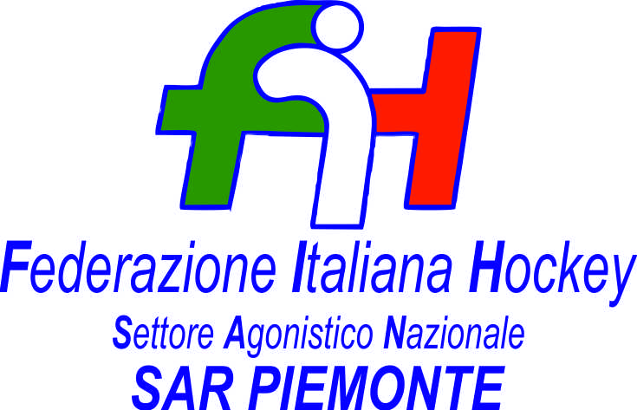

FEDERAZIONE ITALIANA HOCKEY - SAN PIEMONTE

Cocco Felicita Str. Casa del Bosco 19 12042 BRA CN - tel. 347.1106091 - 349.9703176
e-mail - sar1.felicocc@libero.it sanpiemonte@federhockey.it

Bra, 08 Ottobre 2021

C.U. 014 - MODIFICHE AI VARI CALENDARI

- GARA UNDER 21 FEMMINILE HC ARGENTIA - CUS PISA

DATA 16/10 FISSATA PER LE ORE 16.30

- GARA SERIE SERIE A2 FEMMINILE GRUPPO 2 FORTITUDO CA - HT SARDEGNA

DATA ESATTA 27/11 ORE 15.30 E NON 17/11 COME ERRONEAMENTE INDICATO

- GARA SERIE B MASCHILE HC BRA - RASSEMBLEMENT

DA 17/10 A 21/11 ALLE ORE 11.00
TASSA SPOSTAMENTO GARA A CARICO DELL’H.C. BRA euro 50,00

Cordiali Saluti

SAN PIEMONTE

Cocco Felicita

___________________________________________________________________________________
 | 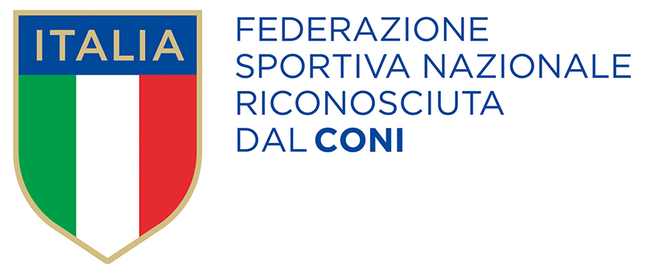
  Responsabile S.A.R. Piemonte: Felicita COCCO
  Tel. 347/1106091 – 349/9703176 – e-mail: sanpiemonte@federhockey.it
  Partita Iva 01384511000 – Cod. Fiscale 05288960585

